الواجب البيتي للصف الاول : 19/10/2024

حل التمارين المرفقة بدرس الحرف (التاء) من كتابي 1 من الصفحة (21 - 22 - 23 - 24 - 25 - 26) مع الاوراق المرفقة وشكرا لتعاونكم.

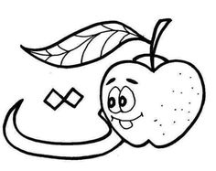



معلمة الصف: سوزان حسن